det är den 10 :e december
c’est le 10 décembre 2010
matsedeln, menyn tack
la carte s’il vous plaît
till att dricka
comme boisson
hej då
au revoir
vilken dag är det?
c’est quel jour?
vad önskas?
vous désirez?
hur mycket kostar det?
c’est combien?
vad gillar du?
qu’est-ce que tu aimes?
jag är svensk
je suis Suédois –e
jag är 43 år gammal
j’ai quarante-trois ans
jag mår bra, tack
ça va bien, merci
jag heter Stefan
je m’appelle Stefan
det är min syster
c’est ma sœur
hur gammal är du?
tu as quel âge?
finns det toaletter här?
il y a des toilettes ici?
det är en bil
c’est une voiture
vad är det?
qu’est-ce que c’est?
ha en bra dag
bonne journée
vilket datum är det?
c’est quelle date?
hur mår du?
ça va?
till förrätt
comme entrée
till huvudrätt
comme plat (principal)
det är min bror
c’est mon frère
var bor du?
tu habites où?
vad
qu’est-ce que
det är torsdag
c’est jeudi
vem är det?
qui est-ce?
jag skulle vilja (ha)
je voudrais
till efterrätt
comme dessert
jag bor i Årjäng
j’habite à Årjäng
vad heter du?
tu t’appelles comment?
jag tycker om sniglar
j’aime les escargots
notan tack
l’addition, s’il vous plaît
jag tar en efterrätt
je prends un dessert
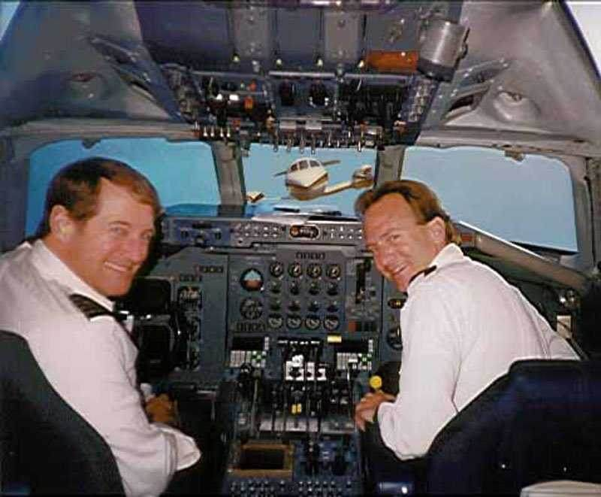

PHRASES DÉBUTANTS 3

hur gammal är du? | tu as quel âge?
hur mycket kostar det? | c’est combien?
vad gillar du? | qu’est-ce que tu aimes?
vad önskas? | vous désirez?
ha en bra dag | bonne journée
till efterrätt | comme dessert
till förrätt | comme entrée
det är en bil | c’est une voiture
matsedeln, menyn tack | la carte s’il vous plaît
notan tack | l’addition, s’il vous plaît
jag heter Stefan | je m’appelle Stefan
var bor du? | tu habites où?
vilken dag är det? | c’est quel jour?
jag är svensk | je suis Suédois –e
vem är det? | qui est-ce?
det är min syster | c’est ma sœur
vad heter du? | tu t’appelles comment?
till huvudrätt | comme plat (principal)
jag är 43 år gammal | j’ai quarante-trois ans
jag bor i Årjäng | j’habite à Årjäng
det är torsdag | c’est jeudi
jag tycker om sniglar | j’aime les escargots
hur mår du? | ça va?
det är min bror | c’est mon frère
vad | qu’est-ce que
jag mår bra, tack | ça va bien, merci
till att dricka | comme boisson
vilket datum är det? | c’est quelle date?
hej då | au revoir
jag tar en efterrätt | je prends un dessert
finns det toaletter här? | il y a des toilettes ici?
jag skulle vilja (ha) | je voudrais
det är den 10 :e december | c’est le 10 décembre 2010
vad är det? | qu’est-ce que c’est?
